Ручное почвообрабатывающее орудие «Косуля»

Учитывая это и были разработаны ручные универсальные почвообрабатывающие орудия. Один из первых таких инструментов на рынке Украины появилось изделие «Косуля». Первый патент на промышленный образец получен еще в 1995 году. Это легкий, весом до 5 кг, универсальный инструмент, индивидуального пользования, который позволяет существенно, в десять и более раз, повысить производительность работ при обработке почвы. В своем арсенале он содержит различные навесные орудия, позволяющие выполнять предпосевное рыхление почвы под посадку огородных культур, нарезать посадочные борозды и канавы для посадки различных культур, в том числе и картофеля, выполнять прополку, окучивание и копку корнеплодов. С его помощью в кратчайшие сроки выполняются посадочные работы, а прополка из обузы превращается в удовольствие. За час с его помощью можно прополоть площадь в 5 соток со значительно лучшим качеством, чем полольником. Глубина прополки при этом достигает 5-8 см и более, что невозможно достичь полольником. Его лезвие вырезает и паростки молодых деревьев, легко ломает земляную корку и разбивает ее. Им можно производить рыхление и прополку буквально через несколько часов после летнего дождя, или полива.
В основе действия орудия применяется безотвальный способ вспушивания почвы с использованием плоскореза.
Главным почвообрабатывающим инструментом в изделии «Косуля» является фронтальный плоскорез, лезвие котрого выполнено из тонкой пружинной ленты толщиной не более 1,5 мм. и жестко закрепленной на стальном корпусе. Его лезвие заточено с двух сторон. Резательная способность плоскореза обеспечивается при движении станка в обеих направлениях, вперед и назад.
Орудие позволяет существенно, в 10 раз и более, ускорить выполнение перечисленных операций при условии рационального размещения посадочных культур на обрабатываемом участке. Для этой цели все культуры необходимо высаживать рядами, расстояние между которыми можно выдерживать такими: 60 -70 см. для картофеля, фасоли, огурцов, помидоров, 40 см для лука, чеснока, свеклы и т. п. Бахчевые культуры – с шагом 100 см.
На вспаханных угодьях использование «Косули» позволяет существенно ускорить работы при посадке овощных культур и в дальнейшем успешно выполнять все работы по их уходу в течение всего вегетационного периода. Наиболее эффективно это орудие на участках, которые по той или иной причине не могут быть вспаханы трактором. В то же время наличие такого орудия позволяет обойтись от использования тяжелой сельхозтехники на приусадебных участках. В этом случае предпосевное вспушивание почвы выполняется с использование фронтального плоскореза, как на всей площади участка, так и ускоренным методом. Этот способ заключается в следующем: плоскорезом нарезаются посадочные борозды шириной 30 см и шагом соответствующим выбранной культуре. Междурядья при этом не обрабатываются и используются для хождения по ним при выполнении посадочных работ - внесении удобрений и посадочного материала в нарезанные борозды или канавы. На вспушенные посадочные полосы можно вносить посевной материал с помощью сеялки точного высева, например сеялки «Полюшко» или при внесении посевного материала в канавы, выполняемые с помощью сошника, который крепится непосредственно на корпусе плоскореза и расположен за его лезвием.

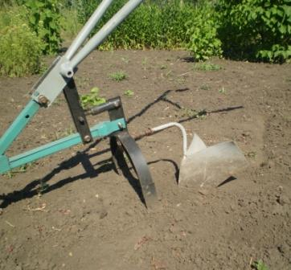

В эти канавы вносят необходимые удобрения, посадочный материал и закрывают.
Через 1,5 – 2 недели с момента посадки, или с появлением всходов огородных культур, междурядья пропалывают плоскорезом. Преимущество этого способа заключается в том, что до появления массовых всходов культурных растений и без ущерба для них удаётся подавить всходы сорных трав, предотвратить образование корки, а так же существенно повысить аэрацию корневой системы культурных всходов. Глубокая, до 6 – 8 см, прополка обеспечивает подавление всходов дикорастущих трав на 2 – 3 недели. Особенно эффективно рыхление после полива или дождя. Орудие позволяет выполнять его в сжатые сроки, не допуская образования корки. При этом рекомендуется на плоскорез одевать грабельки.

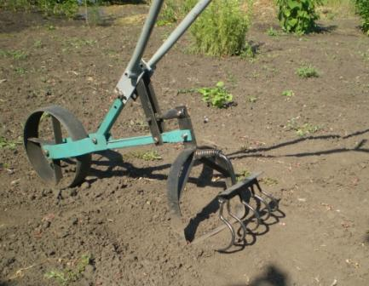

Изделие поставляется в сложенном состоянии, обеспечивающее удобство при хранении и транспортировании. Перевод изделия из транспортного
состояния в рабочее максимально упрощено и не требует разборки его на составные части.
Устройство может комплектоваться колесом с металлическим ободом или обрезиненным пластмассовым колесом. Первое, более широкое, применяется при выполнении работ связанных с применением дополнительной тяговой силой на вспаханных участках. Пластмассовое обрезиненное колесо, более легкое и менее подвержено к налипанию влажной почвы, предпочтительно применять при выполнении прополки и рыхлении почвы.
Автор почвообрабатывающего инструмента «Косуля», Карась М.Л, называет его своим тренажером, и он недалек от истины. Действительно, это легкое орудие, на одном колесе, «удерживая его обеими руками за рукоятку, я могу часами колесить по своему садовому участку, производя самую «ужасную и неблагодарную», для некоторых, работу – прополку. Но, как ни странно, я при этом не устаю, получаю удовольствие и заряд бодрости. Во-первых, это не тяпка и не приходится гнуться, во-вторых, за час катания по участку я выполняю такой объем работ, что имея на вооружении тяпку или лопату мне понадобиться часов десять нелегкой работы, в-третьих, при этом приходится в щадящем режиме, циклически нагружать большую группу мышц. Задействованы мышцы рук, плечи, грудные мышцы, мышцы спины, живота. Ноги тоже не бездействуют. И главное все это происходит не в душном тренажерном зале, а на свежем воздухе. Многолетний опыт эксплуатации показал, что этим инструментом пользуется и многие женщины. В него не нужно запрягать мужа или жену. Это индивидуальный инструмент.»
Вот уже более 10 лет, с 1995 года, «Косуля» присутствует на Украинском рынке. Первые образцы существенно отличались от современных не только конструкцией станка, но и сменными орудиями. Первоначально в качестве основного почвообрабатывающего орудия применялся плоскорез – прототип промышленного плоскореза в виде стрельчатой лапы. Но из-за необходимости применения достаточно больших усилий при обработке почвы, нестабильности его при перемещении и большой зависимости влияния угла врезания лезвия плоскореза на прилагаемое к станку усилия, пришлось со временем разработать более совершенный инструмент для обработки почвы, так называемый, фронтальный плоскорез, который поменял и способ обработки почвы. В случае стрельчатой лапы инструмент использовался в режиме непрерывного толкания, а в некоторых случаях, при тяжелых почвах или при выполнении более тяжелых работ, применялась дополнительная тяговая сила. Фронтальный плоскорез имеет лезвие жестко закрепленное на прочной рамке. Лезвие имеет переднюю и заднюю заточки. Это позволяет выполнять прополку и рыхление при перемещении лезвия как вперед, так и в обратном направлении, что позволило существенно увеличить производительность обработки почвы. Кроме того применение фронтального плоскореза значительно снизило усилие прилагаемое к рукоятке. В процессе совершенствования были разработаны и другие сменные инструменты.
Неглубокие посадочные борозды позволяет выполнять сошник – бороздовик, который крепится непосредственно на фронтальном плоскорезе и, в случае необходимости, легко переставляется в нерабочее положение или снимается с плоскореза. Вместо него можно устанавливать грабельки.
Для нарезания посадочных борозд или канав автор предлагает свой способ. При этом он применяет два колышка-линейки, выполненных из тонкостенной трубы длиной по 80 см. каждый.

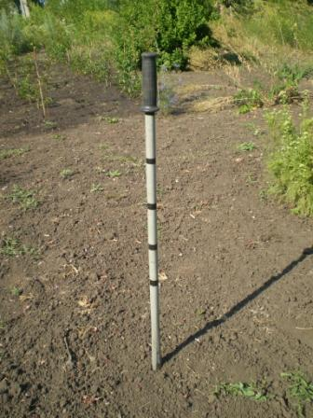

Эти колышки имеют дециметровую разметку (через 10 см). При необходимости нарезки посадочных борозд, колышки устанавливаются в начале участка по разные его стороны один против другого. Культиватором «Косуля», оснащенного плоскорезом и сошником намечается борозда от одного столбика к другому. Последовательно, переставляя столбики вдоль участка и отмеривая ими, как линейкой необходимые расстояния нарезаются борозды и вносятся посадочный материал. Для закрытия посадочных борозд или канав применяется специально разработанный инструмент гладилка-запашник.
Он одевается на грабельный черенок. При движении его вдоль канавы его лопасти, расположенные между собой под углом, сгребают грунт расположенный по краям канавы внутрь.

